**県歯新共済入院共済金支給について**

※4日以上（免責3日間）入院された場合に以下の金額が支給されます。（年間120日限度、５年間で通算して360日分を限度とする）

|  |  |
| --- | --- |
| 74歳以下 | 入院4日目より一日につき　13,000円 |
| 75歳～79歳 | 入院4日目より一日につき　06,000円 |
| 80歳以上 | 入院4日目より一日につき　05,000円 |

記入方法

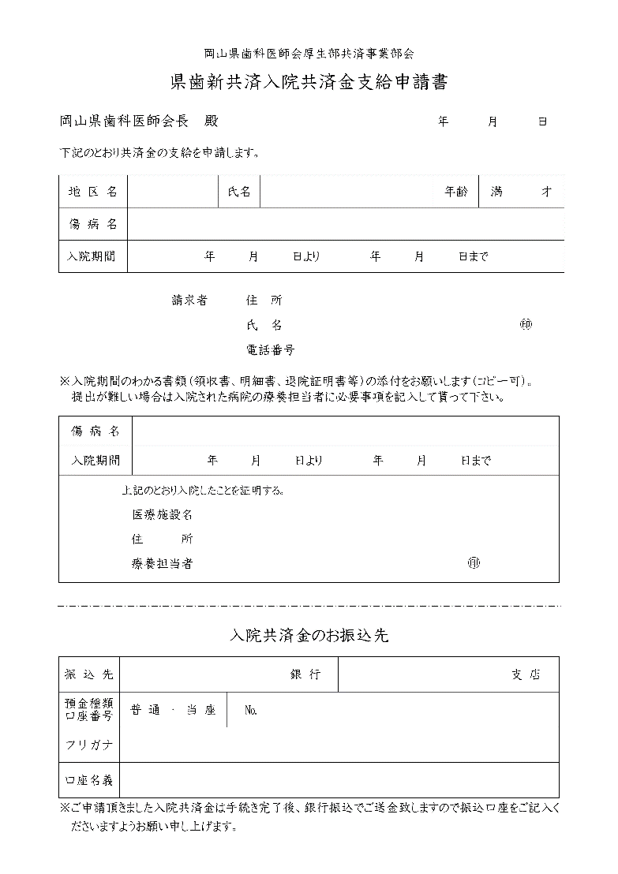

原則として会員ご本人の口座をご記載ください。（口座がない場合は、要相談。）

入院された病院の療養担当者に記入していただく欄です。記入していただくのが難しい場合は入院期間のわかる書類（領収書、退院証明書等）のコピーの添付でも可能です。

請求者に書いていただく欄です。